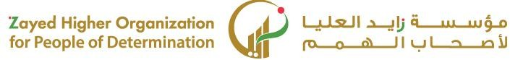

|  |  |  |  |
| --- | --- | --- | --- |
| **المعيار** | **المخرج** | **عنوان الدرس** | **الوحدة** |
| **يجهز الأرض من حرث وتقليب وتسميد** | **يجهز الأرض من حرث وتقليب وتسميد** | **الدرس رقم 12: تجهيز الأرض للزراعة (حرث,تقليب,تسميد)** | **يظهر معرفة ومهارة في اساسيات الزراعة** |

ضع دائرة حول الحرث اليدوي الأرض الزراعية ؟

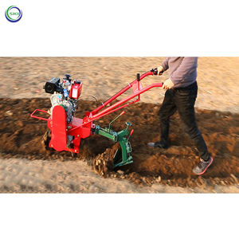





|  |  |  |  |
| --- | --- | --- | --- |
| **المعيار** | **المخرج** | **عنوان الدرس** | **الوحدة** |
| **يجهز الأرض من حرث وتقليب وتسميد** | **يجهز الأرض من حرث وتقليب وتسميد** | **الدرس رقم 12: تجهيز الأرض للزراعة (حرث,تقليب,تسميد)** | **يظهر معرفة ومهارة في اساسيات الزراعة** |

ضع دائرة حول تقليب التربة الزراعية ؟





|  |  |  |  |
| --- | --- | --- | --- |
| **المعيار** | **المخرج** | **عنوان الدرس** | **الوحدة** |
| **يجهز الأرض من حرث وتقليب وتسميد** | **يجهز الأرض من حرث وتقليب وتسميد** | **الدرس رقم 12: تجهيز الأرض للزراعة (حرث,تقليب,تسميد)** | **يظهر معرفة ومهارة في اساسيات الزراعة** |

ضع دائرة حول تسميد الأرض الزراعية ؟



|  |  |  |  |
| --- | --- | --- | --- |
| **المعيار** | **المخرج** | **عنوان الدرس** | **الوحدة** |
| **يجهز الأرض من حرث وتقليب وتسميد** | **يجهز الأرض من حرث وتقليب وتسميد** | **الدرس رقم 12: تجهيز الأرض للزراعة (حرث,تقليب,تسميد)** | **يظهر معرفة ومهارة في اساسيات الزراعة** |

ضع دائرة حول حرث الأرض الزراعية بالجرار ؟

